2020-2021-1滨海新区汉沽六中高三年级期中考试 **物理** 试卷

1. 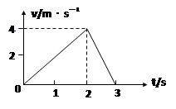单项选择题（本题包括5小题，每题5分。每小题给出的四个选项中，只有一个选项正确。）

1．一个物体的速度——时间图象如图如示，则（ ）

A．物体的速度方向在2s末时改变

B．物体在3s内速度的最大值为4m/s

C．物体在3s内的位移为8m

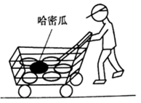D．物体在2s内的位移达到最大

2．如图某超市一顾客推着一辆装有许多商品的货车加速前进（可视为匀加速直线运动），加速度大小为，顾客对货车的水平推力大小为。货车内一质量为的哈密瓜所受合外力的大小为（　　）

**A． B． C． D．**

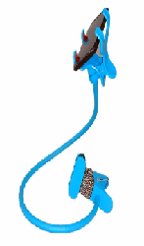3．如图为“懒人神器”手机、pad支架，支架可以任意弯成舒适角度，人们可以站、坐、躺各种姿势看手机，关于手机的受力情况，下列说法正确的是（　　）

A．手机受到支架的作用力一定竖直向上

B．手机受到的摩擦力一定竖直向上

C．手机受到的弹力一定竖直向上

D．因为支架扭曲，所以支架对手机的作用力方向不能确定

4．质量为*m*的质点作匀变速直线运动，取开始运动的方向为正方向，经时间*t*速度由*v*变为-*v*，则在时间*t*内（ ）

A．质点的加速度为 B．质点所受合力为

C．合力对质点做的功为 D．合力对质点的冲量为0

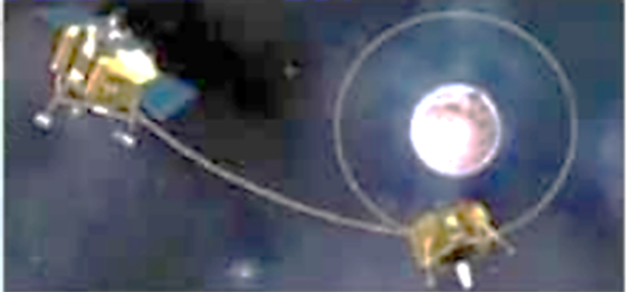5.嫦娥四号探测器成功发射，实现了人类航天器首次在月球背面巡视探测，率先在月背刻上了中国足迹。已知月球的质量为*M*、半径为*R*，探测器的质量为*m*，引力常量为*G*，嫦娥四号探测器围绕月球做半径为*r*的匀速圆周运动时，探测器的（　　）

A．周期为 B．角速度为

C．向心加速度为 D．线速度为

1. 多项选择题（本题包括3小题，全部选对的得5分，选对但不全的得3分，有选错的得0分，共15分）

6．以下是物理课本上的一些图片，下列说法正确的是（　　）

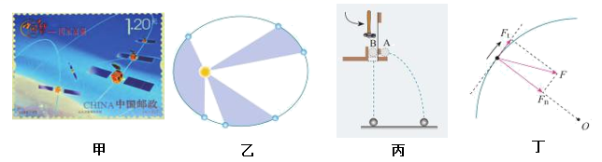

A．图甲中，北斗导航系统中的地球同步卫星可以定点在咸宁上空

B．图乙中，在相等时间内，所有行星与太阳的连线所扫过的面积都相等

C．图丙中，增大小锤打击弹性金属片的力，A球与B球还是同时落地

D．图丁中，做变速圆周运动的物体所受合外力*F*一定不指向圆心

7．质量为的物体被人由静止开始向上提升后速度达到，则下列判断正确的是（*g*取）（　　）

A．人对物体做的功为

B．人对物体做的功等于物体势能的增量

C．物体克服重力做的功为

D．合力对物体做的功为

8．一物块静止在粗糙水平地面上，0~4s内所受水平拉力随时间的变化关系图像如图甲所示，0~2s内速度图像如图乙所示，重力加速度*g*=10m/s2，关于物块的运动。下列说法正确的是（　　）

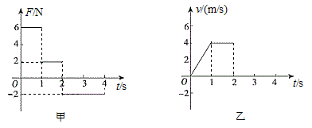

A．第4s末物块的速度为0 B．前4s内拉力做的功为16 J

C．前4s内拉力的冲量为0 D．前4s内物块的位移大小为6m

三、实验题（本题共2小题，每空2分，共12分）

9．如图所示，在“验证机械能守恒定律”的实验中，让重锤拖着穿过打点计时器限位孔的纸带做自由落体运动，验证机械能守恒定律。

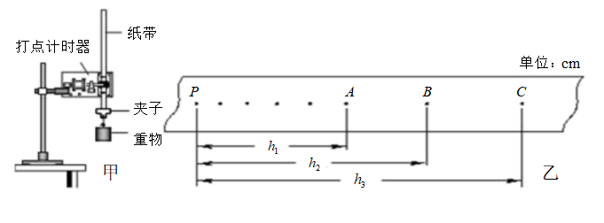（1）对该实验的描述正确的是______。

A．重锤必须选择质量较小的重物

B．实验中必须测量重锤质量

C．更换纸带后的每次操作都必须要先接通电源，后释放纸带

D．为获得重锤的动能，应先用公式算得重锤的速度

（2）实验中得到一条点迹清晰的纸带如图乙所示。打*P*点时，重物的速度为零，*A、B、C*为另外3个连续点，测得它们到*P*点的距离分别为*h*1、*h*2、*h*3。已知打点计时器打点的周期为*t*，当地的重力加速度为*g*，重物质量为*m*。则从打*P*点到打*B*点的过程中，重物的重力势能减少量△*E*P=______，在*B*点的动能*E*k=______；（用题中符号表示）

（3）实验中发现重物增加的动能略小于减少的重力势能，其主要原因是______。

A．重物的质量过大

B．重物的体积过小

C．电源的电压偏低

D．重物及纸带在下落时受到阻力

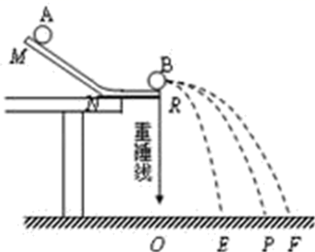10．某同学采用如图所示的装置，利用A、B两球的碰撞来验证动量守恒定律。图中*MN*是斜槽，*NR*为水平槽。实验时先使A球从斜槽上某一固定位置由静止开始滚下，落到位于水平地面的记录纸上，留下痕迹。

(1)必须要求的条件是_________________；

A．斜槽轨道末端的切线必须水平

B．斜槽轨道必须是光滑的

C．入射球每次必须从轨道的同一位置由静止滚下

D．A球质量为*m*1，半径为*r*1；B球质量为*m*2，半径为*r*2，则，

(2)若A球质量*m*1，B球质量*m*2，则本实验验证动量守恒定律的表达式为（用装置图中的字母表示）_____________；

A． B．

C． D．

四、计算题（本题共3小题，共48分。解答时应写出必要的文字说明、方程式和演算步骤，只写出最后答案的不得分。）

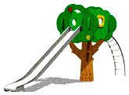11．如图所示为一滑梯的实物图，滑梯的斜面段长度*L* = 5.0 m，高度*h* = 3.0 m，为保证小朋友的安全，在水平面铺设安全地垫。水平段与斜面段平滑连接，小朋友在连接处速度大小不变。某小朋友从滑梯顶端由静止开始滑下，经斜面底端后水平滑行一段距离，停在水平地垫上。已知小朋友质量为*m* = 20 kg，小朋友在斜面上受到的平均阻力*f*1 = 88 N，在水平段受到的平均阻力*f*2 = 100 N。不计空气阻力，取重力加速度*g* = 10m/s2。求：

（1）小朋友在斜面滑下的过程中克服摩擦力做的功；

（2）小朋友滑到斜面底端时的速度*v*的大小；

（3）为使小朋友不滑出水平地垫，地垫的长度*x*至少多长。

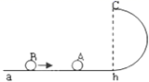12．如图所示，abc是光滑的轨道，其中ab水平，bc为与ab相切的位于竖直平面内的半圆轨道，半径R=0.30m．质量m=0.20kg的小球A静止在轨道上，另一质量M=0.60kg、速度v0=5.5m/s的小球B与小球A正碰．已知相碰后小球A经过半圆的最高点C落到轨道上距b点为 处，重力加速度g取10m/s2 ，

求：碰撞结束时，小球A和B的速度大小．

figure13．如图所示，质量为0.4kg的木块以2m/s的速度水平地滑上静止在光滑水平地面上的平板小车，车的质量为1.6kg，木块与小车之间的摩擦系数为0.2(*g*取10m/s2)．设小车足够长，求：

(1)木块和小车相对静止时小车的速度大小；

(2)从木块滑上小车到它们处于相对静止所经历的时间；

(3)为了防止木块从小车上滑落，小车至少多长？

2020-2021-1滨海新区田家炳中学高三年级第二次月考 **物理** 试卷

答案

选择题

|  |  |  |  |  |  |  |  |
| --- | --- | --- | --- | --- | --- | --- | --- |
| 1 | 2 | 3 | 4 | 5 | 6 | 7 | 8 |
| B | C | A | B | D | CD | AC | AB |

三、实验题（本题共2小题，每空2分，共12分）

9．C *mgh*2  D

1. AC C

四、计算题（本题共3小题，共48分。解答时应写出必要的文字说明、方程式和演算步骤，只写出最后答案的不得分。）

11．（14分）（1）440 J；（2）4 m/s；（3）1.6 m

【详解】

（1）小朋友在斜面滑下的过程中克服摩擦力做的功为

 4分

（2）小朋友在斜面上运动的过程，由动能定理得



代入数据解得

 5分

（3）小朋友在水平地垫上运动的过程，由动能定理得



代入数据解得

 5分

12．（16分） 6m/s，3.5m/s

【详解】

*A*球做平抛运动

水平方向

*L*＝*vct 2分*

竖直方向

 2分

联立可得

*vc*＝*L*，

由机械能守恒知

 4分

得碰撞结束时，小球*A*速度

*vA*＝6m/s 2分

由动量守恒

*Mv*0＝*mvA*＋*MvB 4分*

得小球*B*速度

*vB*＝3.5m/s 2分

13．（18分） (1)0.4m/s (2) 0.8s (3) 0.8m

【解析】

(1) 以木块和小车为研究对象，向右为正方向，由动量守恒定律可得：

 4分

解得：

 2分

(2) 以木块为研究对象，由动量定理可得

 2分 且 2分

得到

 2分

(3)根据能量守恒

 4分

解得小车至少长度 ． 2分

答：(1)0.4m/s (2) 0.8s (3) 0.8m